Образовательная деятельность в режимных моментах.

Старшая – подготовительная группа.

Картотека тематических бесед с детьми по развитию речи

старшего дошкольного возраста («Осень», «Зима», «Весна», «Лето»)

Пояснительная записка.

Вашему вниманию предлагается сборник методических материалов для планирования работы в группе для детей старшего дошкольного возраста.
Рекомендован он всем тем, кто работает с детьми данного возраста, а главное, он будет полезен тем, кто заботиться о расширении словарного запаса детей . Ведь именно
правильно построенная беседа, продуманные вопросы способствуют активному вхождению в лексическую тему,
обогащению их знаний и накоплению лексического материала.
Материал систематизирован по блокам: «Осень», «Зима», «Весна», «Лето».

Подготовила – Серко В.А.

Тема: «Осень. Что ты о ней знаешь?»
Вопросы к беседе.
- Знаешь ли ты, с какого дня (по календарю) начинается осень?
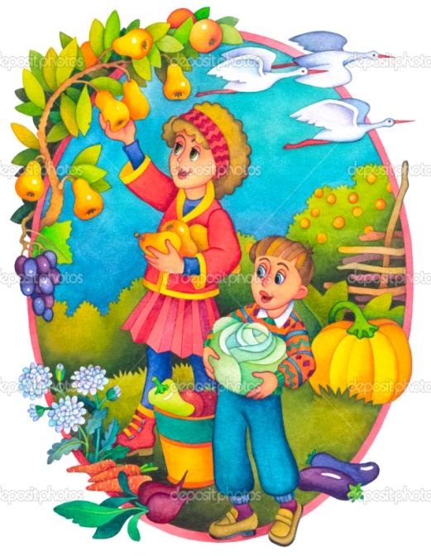
- Какой бывает осень?
- У какого зверя осенью, в листопад, рождаются детеныши? (У зайчихи, ее осенние зайчата так и называются – листопаднички).
- Куда осенью исчезают бабочки, комары, мошки? (Некоторые бабочки окукливаются, некоторые жуки откладывают личинки и погибают, некоторые насекомые забиваются в щели строений, под кору деревьев и так зимуют.)
- Какой зверь сушит себе на деревьях грибы, создавая зимние припасы? (Белка)
- Куда исчезают на зиму лягушки? (засыпают в иле на дне водоемов)
- Какие птицы прилетают к нам с севера поздней осенью, зимой?
- Что для птиц страшнее – голод или холод?
- Как деревья готовятся к зиме?
- Листья каких деревьев осенью краснеют?
- Как готовятся к зиме муравьи?
- От каких зверей колхозники огораживают стога в лесу и на лугах?

Тема: «Деревья нашего двора»
Вопросы к беседе.
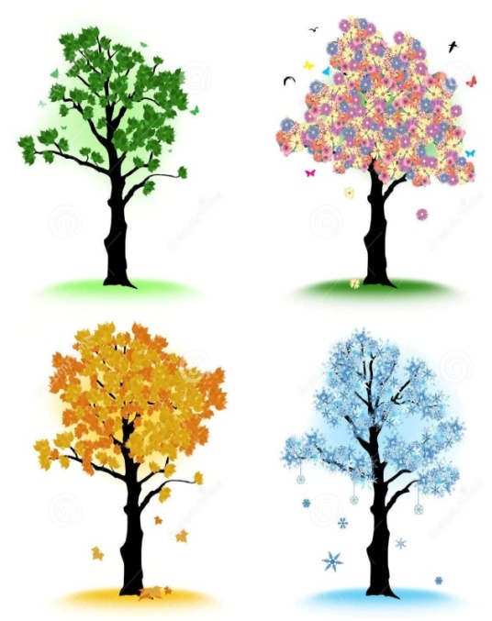
- Можно сказать, что в царстве растений есть три государства. Можешь ли ты назвать их?
- Какие виды деревьев ты знаешь? Почему некоторые деревья называются лиственными? Почему другие деревья называются лиственными? Почему другие деревья называются хвойными?
- Какие деревья называют плодовыми? Почему? Ведь плоды есть у каждого дерева?
- Какие лиственные деревья ты можешь назвать?
- А какие хвойные ты знаешь?
- Плодами каких растений, деревьев люди любят лакомиться?
- Почему деревья так важны для человека и для всех живых существ на планете? Какую пользу они приносят?
- Какие вещи люди научились делать из древесины?
- Почему к деревьям необходимо относиться бережно?
- Назови свое любимое дерево. Почему именно оно тебе нравится? Постарайся описать его, обрисовать словами.

Тема: «Прогулка по саду»
Вопросы к беседе.
- Что мы называем фруктами? А какие фрукты тебе известны? Как ты думаешь, в чем различие между овощами и фруктами? А что у них общего?
- Назови свой любимый фрукт. А ты знаешь, где он растет – на веточке дерева, на кустике?
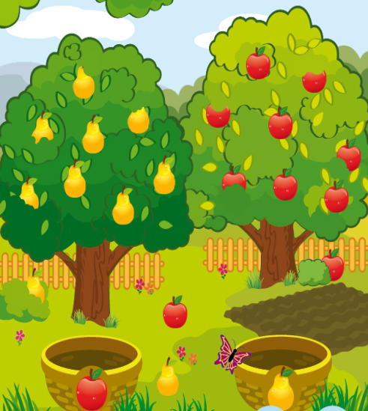
- А какой из фруктов тебе нравится больше всего? Ты знаешь, как выращивают этот овощ?
- Какие ты знаешь сказки, где героями являются фрукты? (При проведении беседы можно использовать дидактическую игру «Угадай овощ (фрукт) по ответам и вопросам». В этой игре ведущий загадывает овощ, остальные игроки пытаются его отгадать, задавая вопросы: размер? форма? хвостик есть? какая кожица на ощупь? вершок или корешок? какой на вкус? кто из животных его любит? что из него готовят? что можно заготовить на зиму? Отвечая на эти вопросы, ведущий учится точно и полно выражать свои мысли, передавать свои ощущения словами, а играющие, - отгадывающие дети – упражняются в формулировании вопросов, в преобразовании образных представлений в словесное описание.
Тема: «Прогулка по огороду»
Вопросы к беседе.
- Что мы называем овощи? Как ты думаешь, в чем различие между овощами и фруктами? А что у них общего?
- А какой из овощей тебе нравится больше всего? Ты знаешь, как выращивают этот овощ?
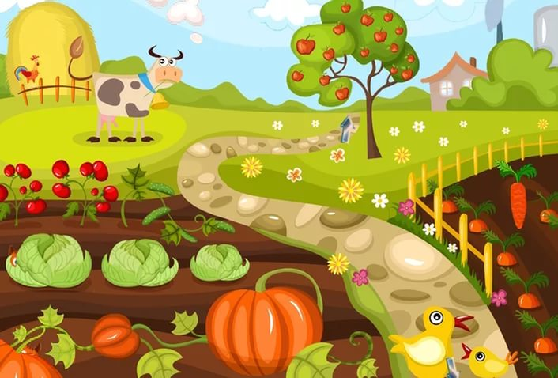
- Какие ты знаешь сказки, где героями являются овощи? (При проведении беседы можно использовать дидактическую игру «Угадай овощ по ответам и вопросам». В этой игре ведущий загадывает овощ, остальные игроки пытаются его отгадать, задавая вопросы: размер? форма? хвостик есть? какая кожица на ощупь? вершок или корешок? какой на вкус? кто из животных его любит? что из него готовят? что можно заготовить на зиму? Отвечая на эти вопросы, ведущий учится точно и полно выражать свои мысли, передавать свои ощущения словами, а играющие, - отгадывающие дети – упражняются в формулировании вопросов, в преобразовании образных представлений в словесное описание.)

Тема: «Хлеб – всему голова»
Вопросы к беседе.
- Расскажи, как ты понимаешь эту фразу: «Хлеб – всему голова». Почему так говорят?
- Вспомни, пожалуйста, какой путь проходит хлеб, прежде чем попасть к нам на стол. Люди каких профессий выращивают хлеб?
- Люди каких профессий сохраняют хлеб? Как называются помещения, где хранится зерно?
- А чем занимаются селекционеры? Расскажи об их работе.
- Люди каких профессий занимаются изготовлением хлеба и различных изделий из муки?
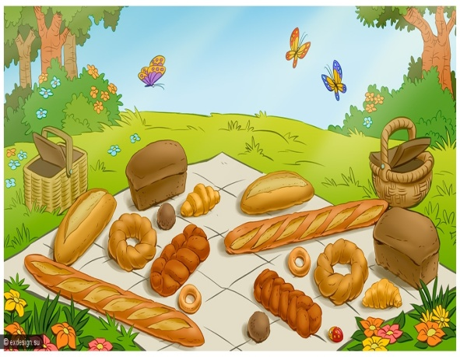
- А какие еще изделия можно сделать из муки, кроме хлеба?
- Какие птицы прилетают к нам с севера поздней осенью, зимой?
- Вспомни, какие поговорки, пословицы ты знаешь о хлебе? (Особое внимание при проведении беседы с детьми надо обратить внимание на то, как они понимают значение пословиц и поговорок, заключенную в них мудрость. Побуждайте детей использовать в своих ответах образные выражения, синонимы.)

Тема: «Как мы грибы искали»
Вопросы к беседе.
- Ты когда-нибудь ходил в лес с папой, мамой, дедушкой, бабушкой? Расскажи, что нового ты увидел и узнал во время этой прогулки.
- Какой был лес – хвойный, лиственный или смешанный? А каких деревьев было больше – хвойных или лиственных?
- Вспомни, какие хвойные деревья ты видел в лесу.
- А какие лиственные деревья там были? По каким признакам ты их различал?
- Какие грибы вы нашли во время этой прогулки?
- Ты помнишь, как взрослые собирали грибы: они осторожно срезали их ножом или просто рвали? А как правильно нужно собирать грибы?
- Что тебе еще запомнилось в этой прогулке по лесу?
- Расскажи, что вы делали с грибами после того, как вернулись домой (на дачу).
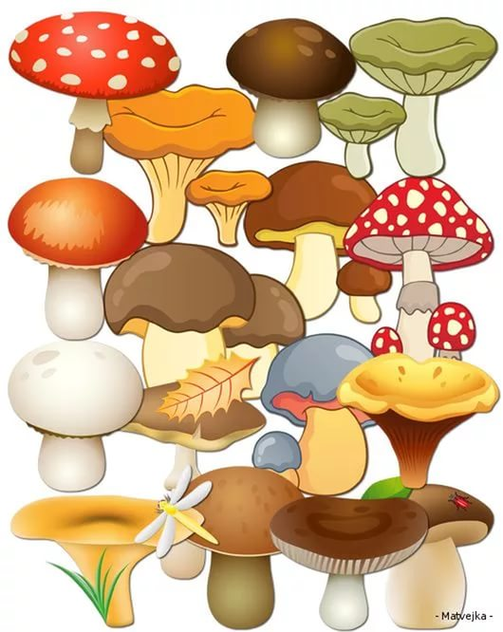
Тема: «Поздняя осень»
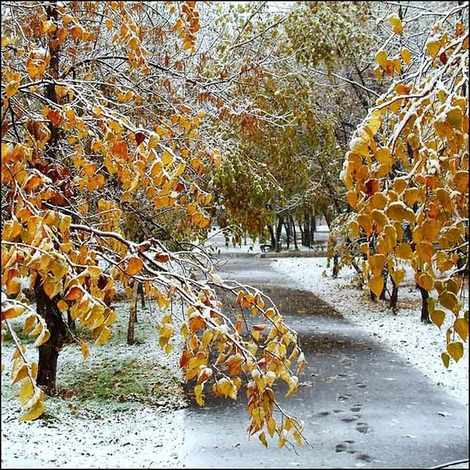
Вопросы к беседе.
- Назовите осенние месяцы.
- Послушайте стихотворение Е.Трутневой «Осень», определите, о каком времени года говориться в стихотворении.
- Осень в сентябре и октябре, какая?
- Осень в ноябре, какая? (Поздняя, холодная, сырая, морозная.)
(О.А.Скоролупова. Осень. Часть 2)

ЗИМА

Тема: «Где живет медведь?»
Вопросы к беседе.
- Каких диких животных, живущих в наших лесах, ты знаешь?
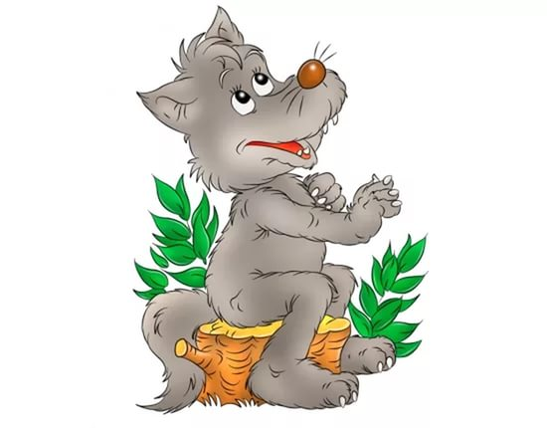
- Как ты думаешь, почему этих животных называют дикими?
- Вспомни, как дикие животные готовятся к зиме?
- Как ты думаешь, есть ли среди диких животных полезные и вредные, бесполезные, ненужные?
- В народных сказках, в пословицах и поговорках часто говорится о животных. Например: «Сколько волка не корми, он все на лес смотрит». Как ты думаешь, только ли волка имеет в виду эта поговорка?
- Какое дикое животное считают самым хитрым? Какие повадки лисы позволяют считать ее хитрой?
- А какое животное называют самым пугливым и трусливым? На самом деле, так ли труслив заяц, каковым его считают?
- Вспомни, героями каких сказок являются дикие животные? Попробуй рассказать одну из них.
Тема: «Зимние приметы»
Вопросы к беседе.
- Назови зимние месяцы, из первых букв их названий составь «зимнее слово».
- Назови первые признаки зимы. Когда мы говорим: «Вот и наступила зима!»
- Объясни, почему зимой так холодно? Близки или далеки зимой Земля и Солнце? Много ли солнечного тепла попадает на Землю зимой?
- Почему зимой дни становятся короче, а ночи длиннее?
- Что такое снег? Почему зимой идет снег, а не дождь?
- Растут ли зимой деревья? Как ты думаешь, почему?
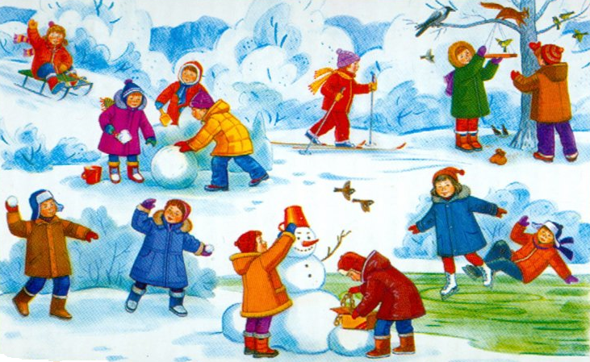
- А какие вообще условия необходимы для роста растений? Есть ли эти условия зимой?
- Как ты думаешь, в чем смысл пословицы «В зимний холод всякий молод»? Что означают эти слова?
- А что означает поговорка «Мороз не велик, да стоять не велит»?
- А какие ты знаешь пословицы и поговорки о зиме?
- какие ты знаешь зимние виды спорта? А какими из них ты сам любишь заниматься?
Тема: «Весело, весело встретим Новый год!»
Вопросы к беседе.
- Вспомни, как ты встречал прошлый Новый год? Каким был твой праздник?
- Что принес тебе, твоей сестре (брату) Дед Мороз?
- Какие представления ты посетил?
- Что тебе запомнилось больше всего?
- Год – это очень долгий срок. В этом году ты повзрослел на 1 год, и тебе исполнилось… лет! А сколько интересного, нового ты узнал! Сколько путешествовал! Сколько сладостей съел! Сколько сюрпризов было у тебя! Вспомни о самых ярких событиях прошедшего года с мамой и папой.
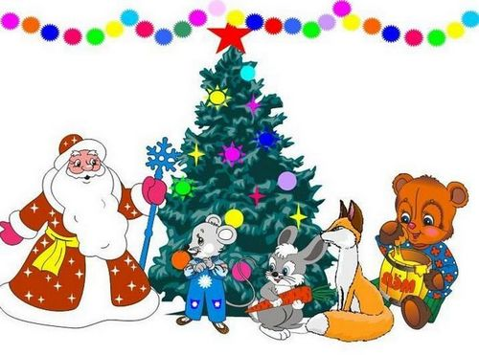
- А теперь давай помечтаем. Что ждешь ты от праздника – встречи Нового года? Написал ли ты письмо Деду Морозу? Пригласил ли его в гости? На какие представления ты отправишься в праздничные дни? С кем бы тебе хотелось там встретиться? Что увидеть?
Тема: «Встреча Нового года»
Вопросы к беседе.
- «Ребята, посмотрите на празднично украшенную группу! Какой скоро будет праздник?»
- «Ребята, как вы думаете, зачем украшать группу к празднику?»
- «Я прихожу с подарками, блещу огнями яркими.
Нарядная, забавная, на Новый год я главная! Отгадайте, кто я такая?»
- «Как вы думаете, зачем к нам придет елочка?»
- «Как ты думаешь, что для тебя значит Новый год? Зачем нужно наряжать елку? Кто такой Дед Мороз? Где живет Дед Мороз?»
- «Ребята, вспомните и назовите сказки, где я встречаюсь, как сказочный герой!».
- «Как люди в Новый год поздравляют друг друга?»
- «Человек, какой профессии помогает людям получать письма, открытки, телеграммы от родных, близких людей, друзей?»
- «Вспомните, кто в знакомом мультфильме был почтальоном, который с большими приключениями, но доставил письмо Деду Морозу от ребят?»
- «Может быть, и вы хотите о чем-то попросить Деда Мороза к Новому году?»
- «Хорошо, ребята, давайте превратим нашего Снеговичка в Почтовичка, прикрепим к Снеговичку почтовую сумку
Тема: «Забавные истории о добрых животных».
Вопросы к беседе.
- Рассмотри внимательно эти фотографии и картинки. О каком из этих животных ты хотел бы придумать сказку?
- Посмотри на этого льва (мартышку, бегемота, носорога, тигра и т.д.). Давай попробуем представить его характер. Как, по-твоему, добрый он или злой? Хитрый или простодушный? Умный или глупый? Веселый или грустный?
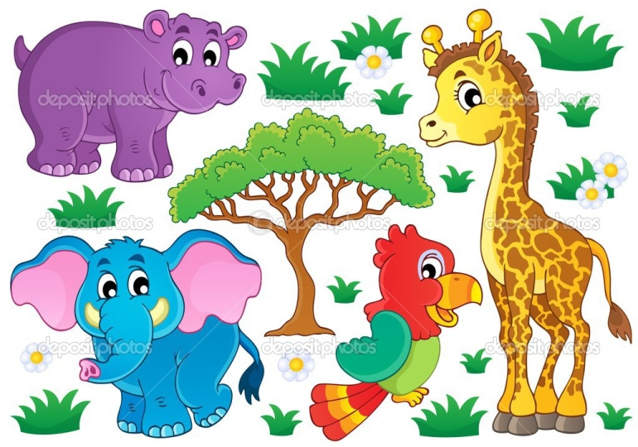
- Какие еще черты характера ему присущи, кА ты считаешь?
- Давай придумаем историю, которая приключилась с этим зверем в один из весенних дней.
- А почему с ним могла приключиться именно эта история, как ты думаешь?
- А может быть у этой истории другой конец? Веселый или грустный, счастливый или неудачный?
Во время беседы следить за тем, правильно ли дети строят фразы и предложения, правильно ли они согласовывают прилагательные и числительные с существительными. Развивать умение придерживаться избранной сюжетной линии в рассказе.
Тема: «Обитатели скотного двора»
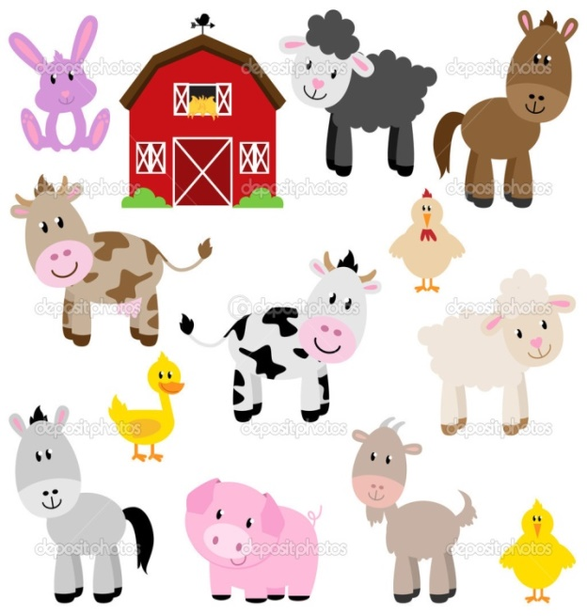
Вопросы к беседе.
- Каких домашних животных ты знаешь?
- Как ты думаешь, почему этих животных называют домашними?
- Для чего человек стал разводить домашних животных? Как они впервые появились у людей?
- Как человек ухаживает за домашними животными? (Кормит, строит жилище, лечит.)
- Какой корм дают домашним животным?
- Как называются жилища домашних животных?
- Как ты думаешь, могут ли корова, коза, свиньи, овцы жить с человеком в городе?
- Вспомни, в каких сказках говорится о домашних животных? Попробуй рассказать одну из них.

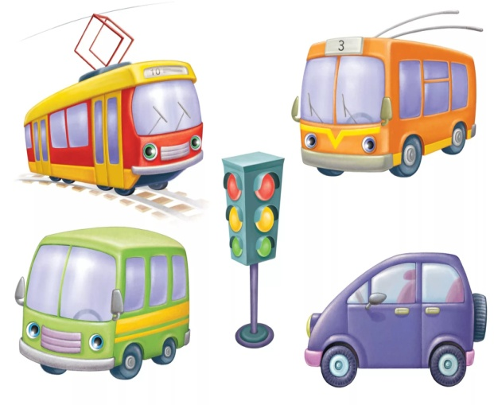
Тема: «Машины на нашей улице»
Вопросы к беседе.
- Пожалуйста, вспомни правила поведения людей на улице города;
- Расскажи о правилах перехода через проезжую часть улицы;
- Какие машины ты встречал на своей улице? Опиши, как они выглядят;
- Какие виды городского транспорта ты знаешь? Какие из них принадлежат к наземному транспорту?
- Какие машины специального назначения ты встречал на своей улице? (Пожарным, «скорая помощь», милицейская, уборочные машины, машины «Продукты» и «Хлеб»);
- Как ты думаешь, почему пожарная машина и «скорая помощь» не подчиняются обычным правилам дорожного движения? Почему им разрешено проезжать даже на красный сигнал светофора?
- Какие ты знаешь дорожные знаки, которым должен подчиняться любой водитель?

Тема: «Твой сказочный корабль»
Вопросы к беседе.
- Придумай и опиши свой сказочный корабль. Сначала попробуй описать его словами, а потом нарисуй его на бумаге.
- Какое название ты дашь своему кораблю? Почему?
- Какой флаг будет поднят на мачте твоего корабля? Что на нем изображено?
- Как ты украсишь свой корабль?
- Каково назначение твоего корабля? Что он будет делать – перевозить грузы или людей, или это будет военный корабль, рыболовный траулер, корабль-холодильник, корабль-завод?
- По каким морям и океанам будет путешествовать твой корабль? В какие сказочные порты заходить?
Придумай какую-нибудь интересную историю, которая произошла с твоим кораблем.

Тема: «Воздушные виды транспорта»

Вопросы к беседе.
- Какие виды воздушного транспорта ты знаешь?
- Знаешь ли ты какую-нибудь историю или сказку про полеты человека?
- Кто первым поднялся на воздушном шаре?
- Кто первым полетел в космос?

- Кто первым побывал на Луне?
- Какие ты знаешь сказочные летательные аппараты (ковер-самолет, ступа у Бабы-Яги, деревянный конь, Конек-Горбунок и др.)?
- Как ты думаешь, шар, наполненный воздухом, будет летать до тех пор, пока его поднимает воздух, пока дует ветер или пока не остынет теплый воздух в шаре?
ВЕСНА
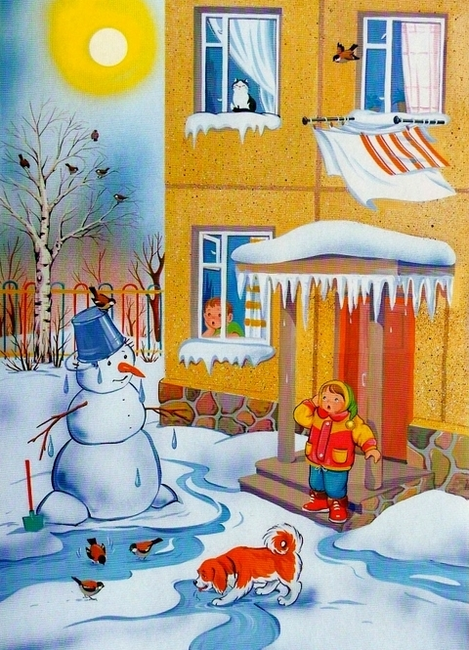
Тема: «На нашей улице весна»
Вопросы к теме.
- Какие признаки наступившей весны ты заметил на своей улице, на участке детского сада, на воскресной прогулке в парку?
- Расскажи, как ранней весной изменяется снег. А что с ним происходит потом?
- Расскажи, как ранней весной изменяется снег. Что с ним происходит потом?
- Отчего тает снег весной?
- Как ты думаешь, почему весной день становиться длиннее? С этим связано и повышение температуры воздуха (потепление), и таяние снега.
- Как называется процесс таяния льда на реках? Почему его так назвали?
- Отчего в весеннем небе так много кучевых облаков? Их гораздо больше, чем зимой или летом. И почему их назвали «кучевые»?
- Расскажи, почему весной начинается активный рост растений? Чем это вызвано? И почему зимой они росли, а как будто спали?
- Отчего на деревьях и кустарниках набухают почки?
- Какие первые весенние цветы ты знаешь?
- Отчего весной снова возвращаются к нам перелетные птицы, улетевшие осенью в теплые края?
- Какие насекомые появляются первыми весной? А где насекомые были зимой?
Тема: «Весна. Весенние цветы»
Вопросы к теме.
- Какие признаки вы можете назвать.
- Какие цветы первые появляются в лесу?
- Какие цветы обычно дарят на 8 марта?
- Назовите весенние цветы, какие вы знаете.

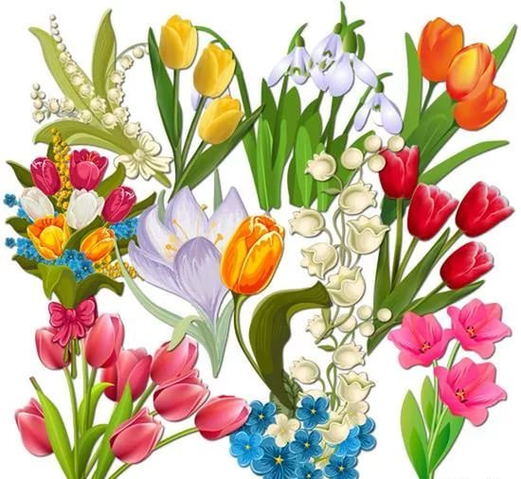
Тема: «К нам весна шагает быстрыми шагами»
Вопросы к теме.
- Какие приметы весны вы знаете?
- Почему весной день становится длиннее?
- С чем связано потепление и таяние снега?
- Почему весной на небе много кучевых облаков?

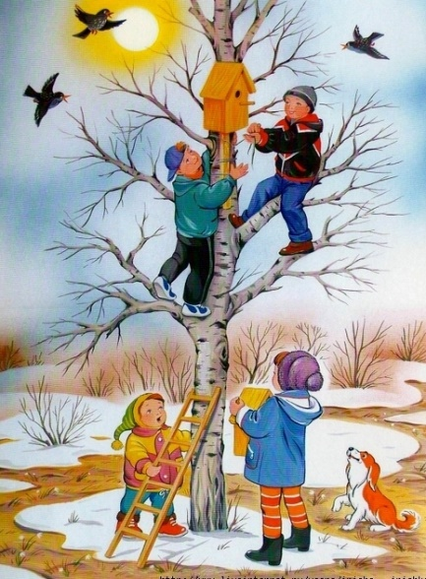
Тема: «Перелетные птицы»
Вопросы к беседе.
- Каких перелетных птиц, улетающих от нас осенью и возвращающихся весной, ты знаешь?
- Как ты думаешь, почему птицы осенью нас покидают? По-твоему, что страшнее для птиц зимой – холод или голод?
- Чем питаются перелетные птицы?
- Отчего весной снова возвращаются к нам перелетные птицы, улетевшие осенью в теплые края? Как ты думаешь, какие весенние перемены в природе позволяют птицам вернуться в родные края?

- Есть перелетные птицы, которые прилетают к нам осенью и зимуют с нами. Знаешь ли ты таких птиц, которых мы часто видим зимой, но не встречаем летом?
- А почему оседлые птицы остаются у нас на зиму? Чем они питаются?
- Как меняется поведение оседлых птиц весной?
- Чем занимаются птицы после перелета?
Можно предложить детям игру «Да-нет» или «какая птица» с использованием наглядного материала: ребенок из подгруппы выбирает одну из птиц, изображения которых разложены на столе. Дети задают ему вопросы, на которые ведущий может отвечать только «да» или «нет»:
- Эта птица перелетная? (Эта птица оседлая?)
- У нее грудка красная7 (Белая, желтоватая и т.д.)
- У нее крылья заостренные? (У нее крылья закругленные?)

Тема: «Семь цветов радуги»
Вопросы к теме.
- Мы говорим «Семь цветов радуги», «Краски разных цветов», «Цветные карандаши», и в то же время – «Полевые цветы», «Букет цветов». Как ты думаешь, почему для обозначения различных вещей используют одно слово «цвет»?
- Вспомни, какие государства и сколько существуют в великом царстве растений?
- Какую пользу приносят нам травы и цветы?
- Как ты считаешь, красота цветов приносит людям какую-то пользу или она бессмысленна, бесполезна?
- Какие лекарственные растения и цветы ты знаешь? Какие болезни они лечат?
- Вспомни, пожалуйста, сказки, стихи, истории, в которых цветы и травы играют важную роль.
А теперь попробуй сам сочинить сказочную историю, в которой бы участвовал твой любимый цветок.

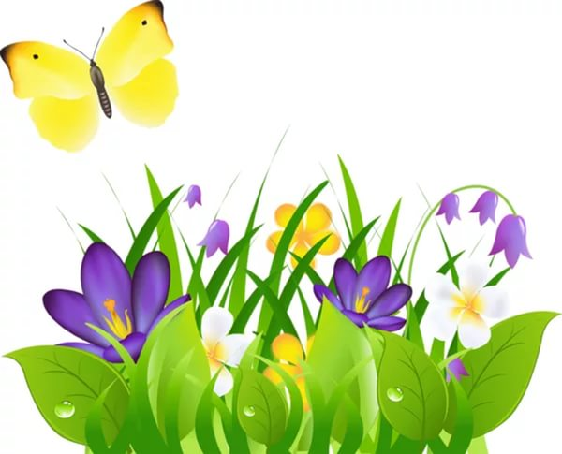
При проведении беседы нужно обратить особое внимание на то, насколько полно и точно дети отвечают на поставленные вопросы, поощрять применение эпитетов и образных выражений.

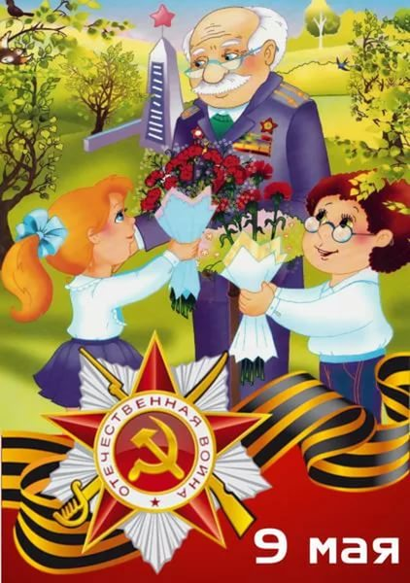
Тема: «Праздник Победы»
Вопросы к теме.
- Что вы знаете об этом празднике?
- Над кем мы одержали победу?
- Для чего каждый год вся страна празднует этот праздник?
- Что такое военный парад?
- Кто такие ветераны?
- Расскажите о своих родственниках-ветеранах.

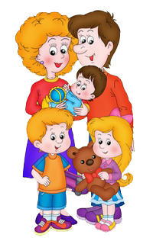
Тема: «Моя семья»
Вопросы к теме.
- Как ты понимаешь слово «семья»?
- Сколько человек в твоей семье?
- Есть ли у тебя братья и сестры?
- Где живут твои дедушка и бабушка?
- Кем тебе приходится мамина мама? А мамин папа?
- Кто старше – ты или мама? Мама или дедушка?
- Кто самый младший в вашей семье? Кто самый старший?
- Какие ты знаешь сказки, где живут бабушка и дедушка?

Тема: «Мебель»

Вопросы к беседе:
- Назовите то, на чем мы сидим, на чем пишем, где храним вещи, что стоит в комнате и т.д
- Как назвать все одним словом?
- Из чего они сделаны?
- Какие инструменты нужны, чтобы изготовить мебель?
- Назовите профессии.

ЛЕТО
Тема: «Лето красное прошло»
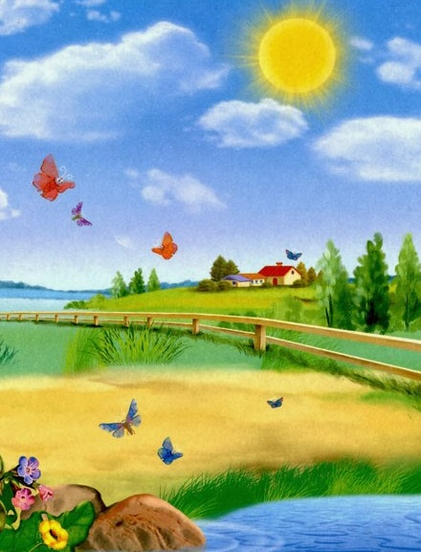
Вопросы к беседе.

- Как ты думаешь, почему лето называют «красным», а не «зеленым», к примеру?
- Назови летние месяцы, из первых букв их названий составь «летнее слово».
- Назови признаки лета.
- Как ты можешь объяснить, почему летом идет дождь, а зимой снег?
- Почему летом дни становятся длиннее, а ночи короче?
- Расскажи, что происходит весной с растениями?
- А чем заняты летом дикие животные наших лесов?
- А какие ты знаешь пословицы и поговорки о лете?
- Расскажи о своих любимых занятиях летом.
- Где ты провел это лето? А куда ты мечтаешь поехать следующим летом?

Тема: «Вода на Земле»
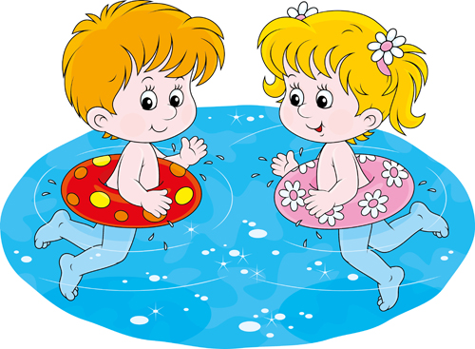
Вопросы к беседе:
- Какие водоемы на нашей планете ты знаешь?
- Чем отличается вода в морях и океанах от речной, озерной?
- Знаешь ли ты, что водоемы тоже могут болеть, как люди? Чем они болеют и почему, как ты думаешь?
- Какие свойства воды ты знаешь?
- Как ты думаешь, что такое круговорот воды? Почему так говорят?
- В каком виде может быть вода?
- Зачем человеку нужна вода? Какую пользу она приносит людям?
- Представь себе, что было бы, если бы с Земли исчезла вся вода?

Тема: «Одежда»
Вопросы к беседе.
- Назовите одежду, которая на вас надета.
- Какая бывает одежда?
- Перечислите верхнюю одежду.
- Что мы носим летом, зимой? и др.

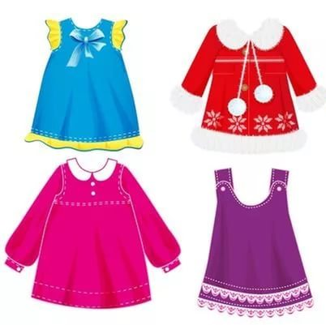

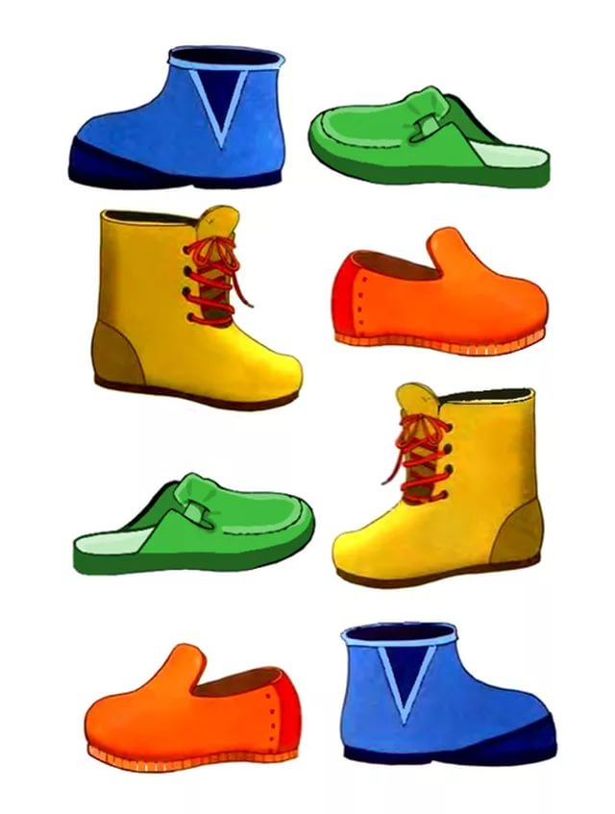
Тема: «Обувь»
Вопросы к беседе.
- Назовите обувь, которая на вас одета.
- Какая бывает обувь?
- Перечислите домашнюю обувь, уличную, зимнюю и т.д.
- Что мы носим летом, зимой? и др.

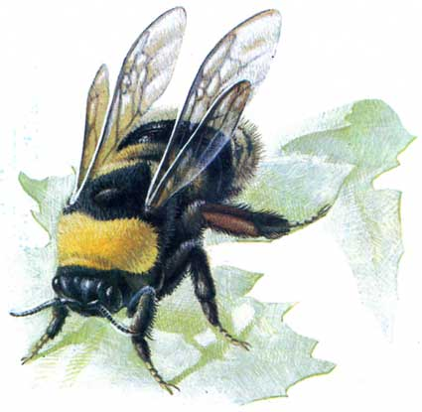
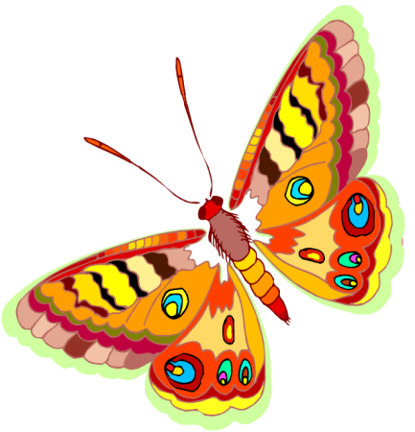
Тема: «Эти удивительные насекомые»
Вопросы к беседе.
- Можешь ли ты назвать отличительные признаки насекомых? Сколько у них лапок, из чего состоит их тело, у всех ли есть усики?
- Какие виды насекомых ты знаешь?
- Вспомни, пожалуйста, каких полезных насекомых ты знаешь? (Давай поиграем в игру «Узнай насекомое». Тебе придется вспомнить отличительные признаки различных видов насекомых. В этой игре воспитатель загадывает насекомое, а дети должны выяснить:
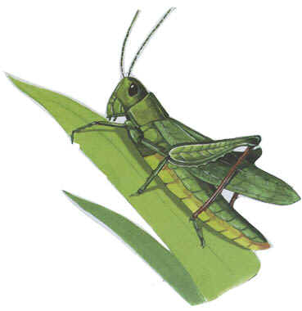
- Как оно двигается: летает, ползает, бегает, прыгает, плавает?
- Какие оно издает звуки: жужжит, пищит, стрекочет, молчит?
- Какого оно цвета: черное, серое, зеленое, желтое, в крапинку, в полоску, в узорах?
- Какое у него тельце: жесткое, гладкое, мохнатое, мягкое?
- Оно жалит, кусается, щекочет, безобидное?
- Оно живет в большой семье или в малой?
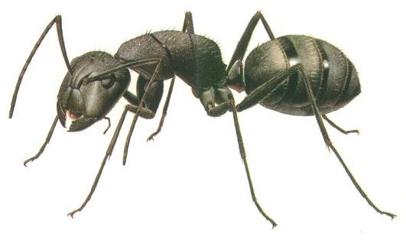
В игре можно использовать различные картинки и правила игры «Да – нет».)
- Отчего весной снова возвращаются к нам перелетные птицы, улетевшие осенью в теплые края?
- Какие насекомые появляются первыми весной? А где насекомые были зимой?

18
Просмотрено: 99%

